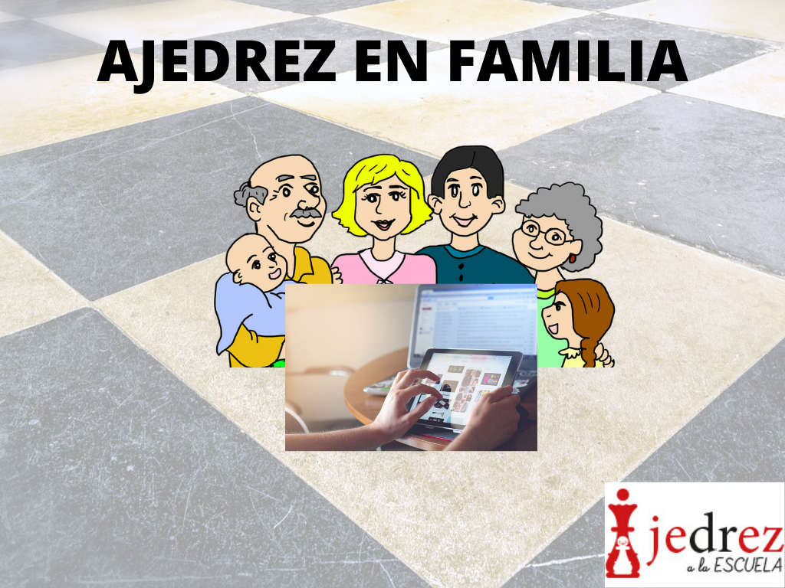

Estas vacaciones escolares os proponemos jugar juntos. El ajedrez es inclusivo, da igual que seamos chicos o chicas, grandes o pequeños, que hablemos el mismo idioma, podemos jugar juntos. Por eso os invitamos a participar en nuestros torneos diarios.
Lanzamos un torneo diario para jugar padres, hijos, abuelos… podemos jugar y divertirnos.
Comenzamos hoy, jugando los coordinadores del programa, y a partir de mañana martes podéis inscribiros todos los que queráis. ¡¡¡OS ESPERAMOS!!!
TORNEO COORDINADORES DE AJEDREZ DE LOS TRES SEMINARIOS
LUNES 6
https://lichess.org/tournament/XjX60PBI
Nombre torneo: Ajedrez a la escuela
Horario: 11-12.30 horas
AJEDREZ EN FAMILIA
MARTES 7
https://lichess.org/tournament/IqOMmxwd
CONTRASEÑA:123AJEDREZ
HORARIO:11-12.30 HORAS
MIÉRCOLES 8
https://lichess.org/tournament/dmmkGxXZ
CONTRASEÑA:123AJEDREZ
HORARIO:11-12.30 HORAS

JUEVES 9
https://lichess.org/tournament/GswQVftO
CONTRASEÑA:123AJEDREZ
HORARIO:11-12.30 HORAS

VIERNES 10
https://lichess.org/tournament/sSa3tSQ9
CONTRASEÑA:123AJEDREZ
HORARIO:11-12.30 HORAS

SÁBADO 11
https://lichess.org/tournament/1ubt8hMj
CONTRASEÑA:123AJEDREZ
HORARIO:11-12.30 HORAS

LUNES 13
https://lichess.org/tournament/RN2Osuom
CONTRASEÑA:123AJEDREZ
HORARIO:11-12.30 HORAS

Si todavía no habéis jugado online al ajedrez… este es vuestro momento.
Aquí os dejamos una pequeña guía para saber cómo poder participar en los torneos:
Para participar, necesitas tener conexión a internet y seguir estos sencillos pasos:

- Lo primero que debes hacer es registrarte en “Lichess”:
  - Empieza escribiendo “lichess” en el buscador, que en este caso es google:

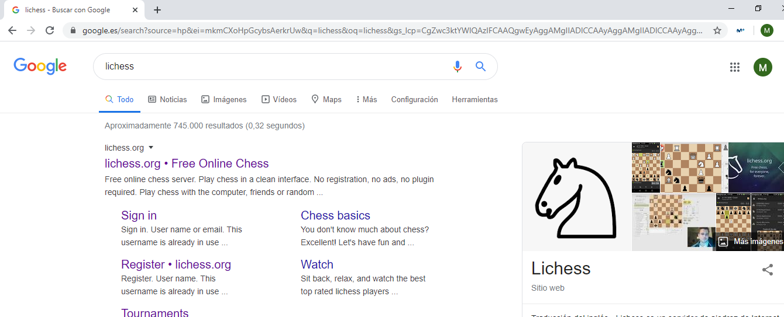
  - En segundo lugar, pincha con el botón izquierdo del ratón en “register o registrar” como se indica en la imagen inferior:
  - Se abre una nueva pantalla como la de debajo. Ahí colocas tu nombre de usuario (el nombre con el que quiero participar en el torneo. Puede ser el mío o un apodo), colocas tu contraseña (apunta todo para que no se te olvide) y un correo electrónico (si no tienes, recordad que solo pueden crearlos las personas mayores de edad).
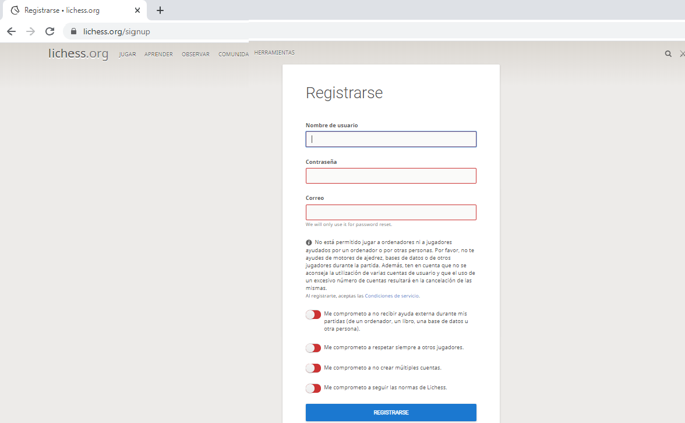
  - Más abajo hay varios controles deslizantes a los que debes comprometerte al darte de alta el Lichess. Para ello, pincha encima de ellos y cambiarán de color, de rojo a verde como ves en la imagen justo, aquí, debajo.
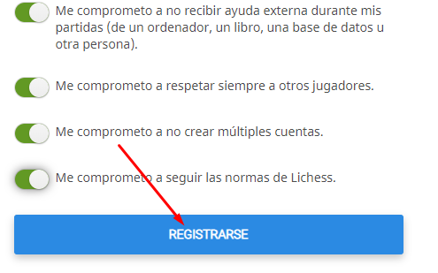
  - Una vez hecho pinchas en “registrarse”.

  - A continuación, para validar tu cuenta en lichess y poder utilizarla, vas a la cuenta de correo electrónico que has indicado en tu registro. Te habrá llegado un correo de Lichess. Lo abres y pinchas en el enlace subrayado (como aquí debajo). Cuando lo hagas ya estás registrado en lichess. En adelante entrarás con tu usuario y contraseña (Te recuerdo que guardes bien tus datos para poder entrar cuando quieras).
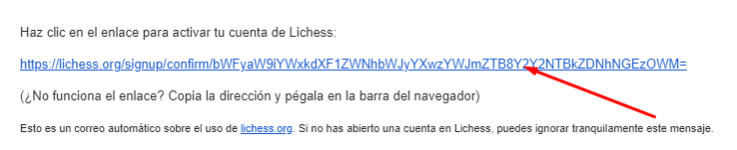
- Una vez ya registrado, para apuntarte al torneo coloca el ratón encima de la dirección o link que quieres utilizar (puedes jugar todos los días, uno, dos. tú eliges), presiona la tecla “ctrl” y, mientras lo haces, pincha con el botón izquierdo sobre la dirección o link. Se abrirá una ventana en internet como la de debajo. Puede ser que, antes de llevarte a esta página, te vuelva a pedir tu nombre de usuario y la contraseña. Vuelves a introducir los datos y te lleva igualmente a la siguiente página en la que pincharás en “unirse”, donde indica la flecha:
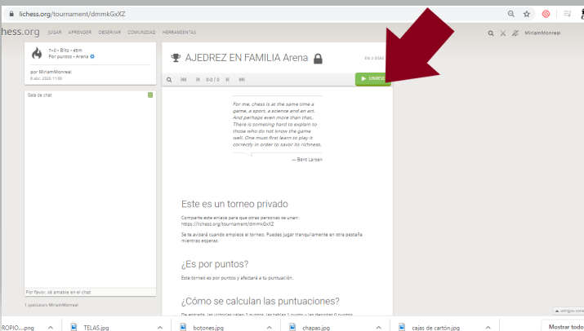
  - Ahora, introduces la contraseña o password correspondiente a tu categoría que aparece, también, en el apartado “categorías” debajo del todo.
Después, pincharás en “aceptar”.

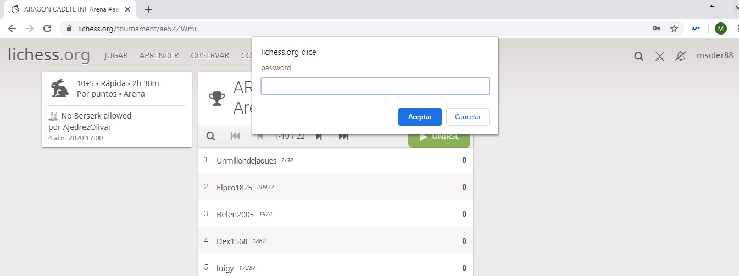
Ya estás dentro. Es mejor que realices todo esto cuanto antes sin esperar a última hora.
Recuerda apuntar tu Nick y contraseña para que puedas volver a iniciar la sesión en Lichess las veces que tú quieras.

TORNEO COORDINADORES DE AJEDREZ DE LOS TRES SEMINARIOS
https://lichess.org/tournament/XjX60PBI
Nombre torneo: Ajedrez a la escuela
Contraseña: 1,2,3 AJEDREZ
Horario: 11-12.30 horas

AJEDREZ EN FAMILIA
MARTES 7
https://lichess.org/tournament/IqOMmxwd
CONTRASEÑA:123AJEDREZ
HORARIO:11-12.30 HORAS

MIÉRCOLES 8
https://lichess.org/tournament/dmmkGxXZ
CONTRASEÑA:123AJEDREZ
HORARIO:11-12.30 HORAS

JUEVES 9
https://lichess.org/tournament/GswQVftO
CONTRASEÑA:123AJEDREZ
HORARIO:11-12.30 HORAS

VIERNES 10
https://lichess.org/tournament/sSa3tSQ9
CONTRASEÑA:123AJEDREZ
HORARIO:11-12.30 HORAS

SÁBADO 11
https://lichess.org/tournament/1ubt8hMj
CONTRASEÑA:123AJEDREZ
HORARIO:11-12.30 HORAS

LUNES 13
https://lichess.org/tournament/RN2Osuom
CONTRASEÑA:123AJEDREZ
HORARIO:11-12.30 HORAS

JUGAMOS EN FAMILIA 1,2,3 AJEDREZ

